מערכת Liolist

עבודת גמר תכנון ותכנות מערכות 883599

מגיש: XXX

תיכון מכבים רעות



תוכן העניינים

מבוא 4

מדריך משתמש 4

מטרת המערכת 4

יכולות המערכת 4

תפעול המערכת 5

תרשים זרימה בין המסכים 5

מסך ראשי – MainActivity 6

תפריט ראשי 7

מסך ההגדרות- SettingsFragment 8

תפריט ראשי 9

מסך הוספת\עריכת פתק – NoteActivity 9

מסך בחירת מיקום – MapActivity 12

הרשאות 14

דרישות מיוחדות ומגבלות 14

גירסת Android מינימלית 14

מכשירים עליהם נבדקה המערכת 14

מדריך למתכנת 15

אלגוריתמים מרכזיים 15

אתגרים מרכזיים 15

תכן 16

תרשים מחלקות 16

Activities 19

MainActivity 19

NoteActivity 21

MapActivity 22

Services 23

MyLocationService 23

NOTIFICATION_SERVICE 23

ALARM_SERVICE 23

Broadcast Receivers 23

AlarmManagerReceiver 23

AutoStart 23

מחלקות נוספות 23

HomeFragment 23

SettingsFragment 23

LocationNote 24

Note 24

NotesGrid 24

NotesAdapter 24

State 24

resources 25

Layouts 25

Menus 25

Drawables 25

קבצים 26

Notes.txt 26

Settings.txt 27

נספחים 28

תיעוד JavaDoc 28

# מבוא

לכל אדם יש משימות לעשות, אחריות כלשהי או התחייבויות. הבעיה היא שאנחנו לא תמיד זוכרים לעשות את המשימות שלנו בזמן או בכלל ובדרך כלל יש לנו קשיים לארגן אותן ומרוב משימות נוצר בלאגן שמתבטא בלחץ ובאי ביצוע חלק מהמשימות. הבעיה הזו היא חלק רחב מהחיים שלי בלימודים ובכלל ולכן רציתי לפתח אפליקציה שתפתור את הבעיה הזו. אז עלה לי רעיון לפתח אפליקציית פתקים חכמה. אפליקציה שתכיל את כל משימותיי באופן מאורגן ותזכיר לי לבצע אותן בזמן ו\או במקום הנכון.

# מדריך משתמש

## מטרת המערכת

Liolist היא אפליקציית To do list" " חכמה כלומר אפליקציה שמאפשרת לשמור את המשימות שלך(נושא, תוכן) ולהזין לאפליקציה זמן בו היא תזכיר לך לעשות את משימה. בנוסף אפשר להזין מיקום וכאשר תהיה בקרבת המיקום האפליקציה תזכיר לך לעשות את המשימה.

כך המשתמש יכול לארגן את משימותיו ולזכור לעשות אותן בזמן. האפליקציה משחררת את המשתמש מהלחץ היומיומי מכיוון שהוא יכול לסמוך על האפליקציה שתזכיר לו לעשות את המשימה.

## יכולות המערכת

* הזנת משימות\פתקים (נושא+תוכן)
* שמירת הפתקים\משימות אוטומטית לקובץ בזיכרון הפנימי
* הזנת תאריך ושעה בו האפליקציה תזכיר לך לבצע את המשימה
* אפשרות לתזכורות חוזרות(כל יום, כל שבוע)
* תזכורות לפי מיקום(ניתן לחפש מיקום או לסמנו בלחיצה על מפה)
* אפשרות לשנות את צבע הפתק לארגון קל יותר(צבע כחול לכל המשימות בלימודים)
* אפשרות לשתף את הפתק עם אדם אחר דרך אפליקציות אחרות כמו וואצאפ מייל פייסבוק וכו'
* אפשרות לסמן פתק כבוצע ולגשת לכל הפתקים שבוצעו בכל זמן
* אפשרות לסנן פתקים לפי סוג(פתקים עם מיקום, פתקים עם זמן, פתקים שנוגעים להיום, משימות שבוצעו )
* אפשרות לחפש פתקים מסויימים לפי מילת חיפוש.
* התאמה אישית של האפליקציה בהגדרות(כל כמה זמן לבדוק מיקום, רדיוס מקסימאלי מהיעד כדי שהאפליקציה תזכיר על המשימה)

## תפעול המערכת

### תרשים זרימה בין המסכים

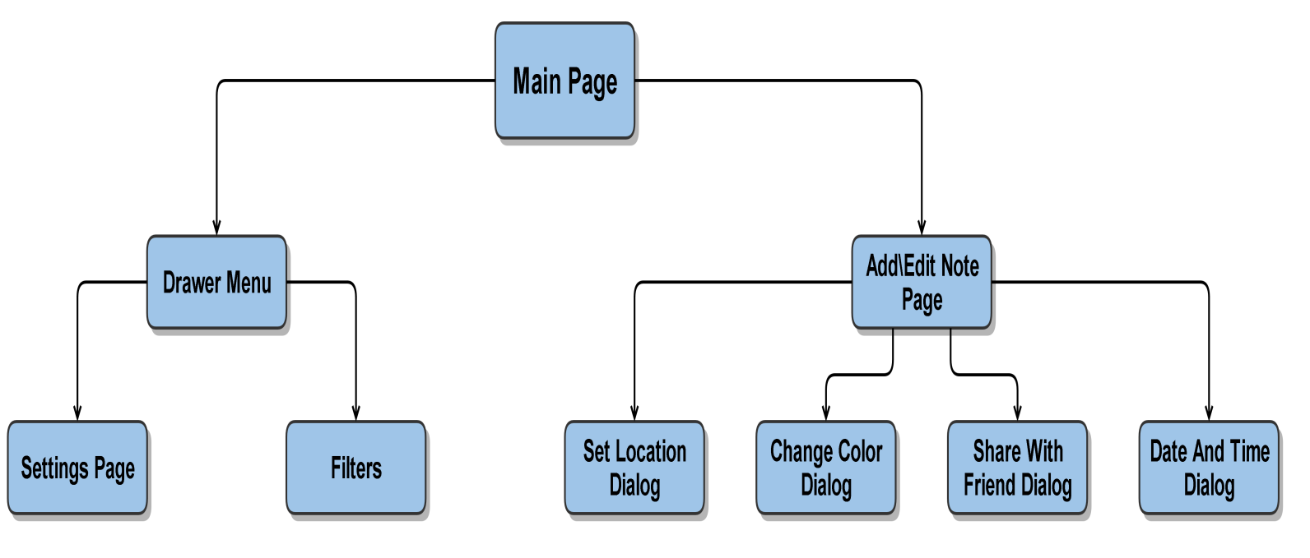

### מסך ראשי – MainActivity

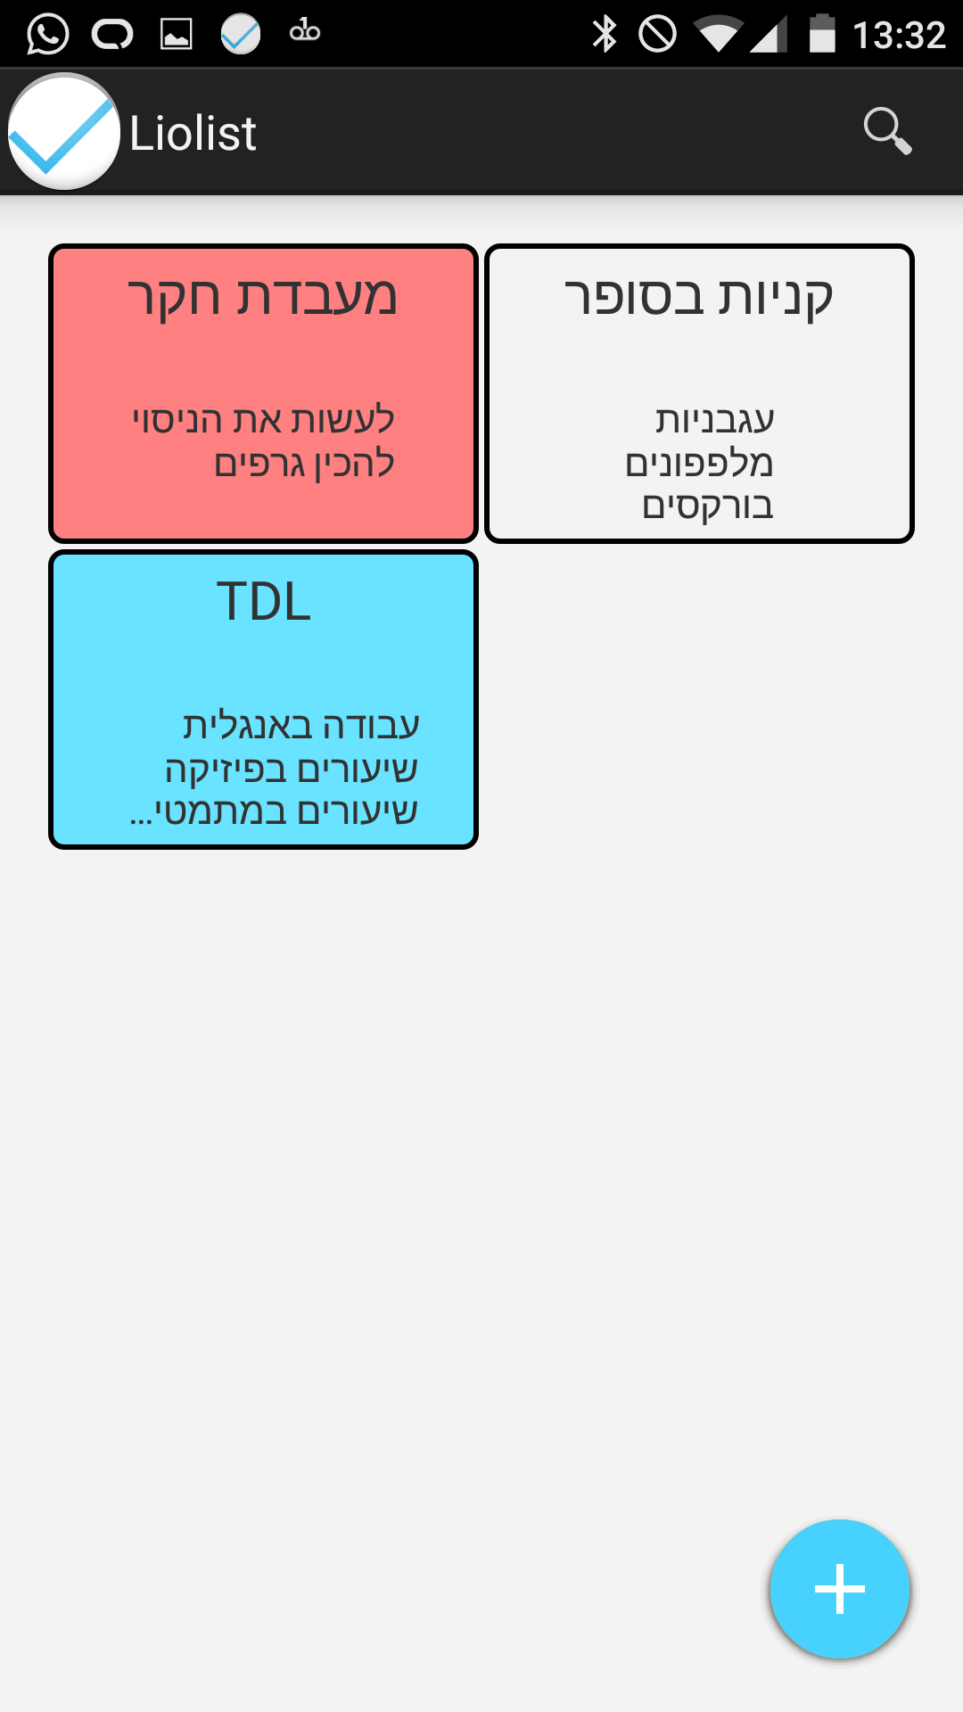

מסך זה מכיל את כל הפתקים של המשתמש ב GridView ולחיצה על אחד הפתקים תביא למסך עריכת הפתק. לחיצה על כפתור ה "+" יוביל למסך יצירת פתק חדש

החלקה מצד שמאל לימין או לחיצה על הלוגו של האפליקציה למעלה תפתח תפריט.

לחיצה על סמל זכוכית המגדלת למעלה תאפשר חיפוש בין הפתקים.

בonPause המערכת כותבת את כל הפתקים לזיכרון הפנימי.

בonCreate המערכת קוראת את הפתקים שנשמרו מהזיכרון הפנימי.

#### תפריט ראשי

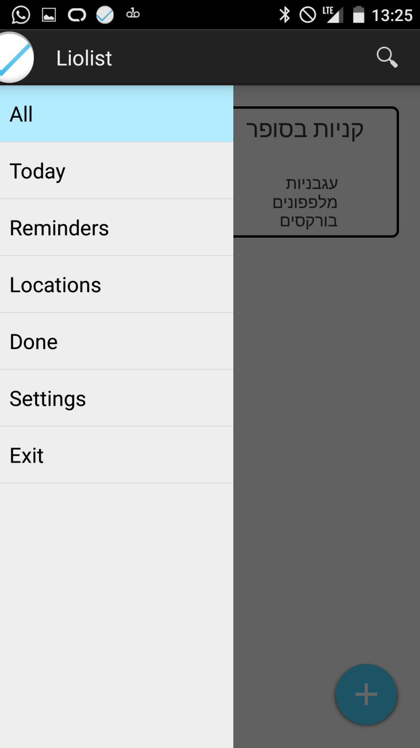

בתפריט זה יש אפשרויות שונות של פילטרים של הפתקים לדוגמא לחיצה על Today תגרום רק לפתקים שזמן התזכורת שלהם הוא היום להופיע ברשימה, לחיצה על Locations תגרום רק לפתקים שיש להם מיקום מוגדר להופיע ברשימה וכן הלאה.

האפשרויות הם:All - כל הפתקים הפעילים, Today – כל הפתקים שהזמן שלהם הוא היום,

Reminders- כל הפתקים שיש להם זמן תזכורת מוגדר, Locations- כל הפתקים שיש להם מיקום מוגדר, Done- כל הפתקים שסומנו כבוצעו.

אפשרות נוספת היא Settings והיא מביאה למסך ההגדרות של ניתן להתאים את האפליקציה לצורכי המשתמש(יפורט במסך ההגדרות).

האפשרות האחרונה היא Exit וזו יוצאת מהאפליקציה.

### מסך ההגדרות- SettingsFragment

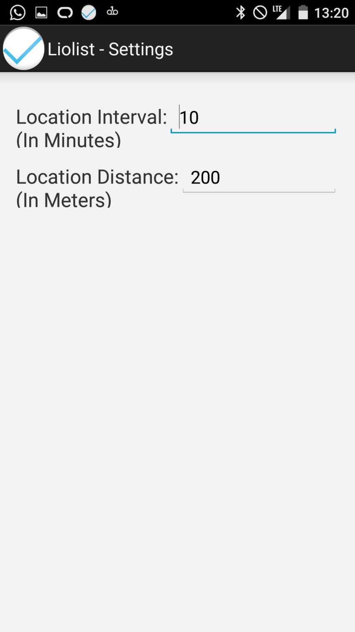

מסך זה הוא בעצם Fragment והוא מוכל בתוך MainActivity.

מסך זה מאפשר למשתמש להתאים את האפליקציה לצרכיו. יש בו 2 הגדרות:

1. Location Interval- הזמן בדקות בין כל בדיקה של gps לדוגמא אם המשתמש מזין 2 אז המיקום של המשתמש ייבדק כל 2 דקות ואם הוא בקרבת היעד של אחד הפתקים תופיע לו התראה. החלטתי לאפשר למשתמש לבחור בעצמו את הגדרה זו מכיוון שההגדרה הזו משפיעה על חיי הסוללה של המכשיר(מרווח גדול יותר יצרוך פחות סוללה).
2. Location Distance- המרחק המקסימאלי במטרים מהיעד של הפתקים בכדי שתקפוץ התראה לדוגמא אם המשתמש בחר 200 אז רק אם המשתמש יהיה ברדיוס של 200 מטר או פחות מהיעד תופיע לו התראה.

אם המשתמש עדיין לא הגדיר הגדרות משלו יוגדרו ערכי ברירת מחדל: 10 דקות ו200 מטר.

#### תפריט ראשי

גם מסך זה מכיל את אותו תפריט כמו במסך הראשי(ראה למעלה).

### מסך הוספת\עריכת פתק – NoteActivity

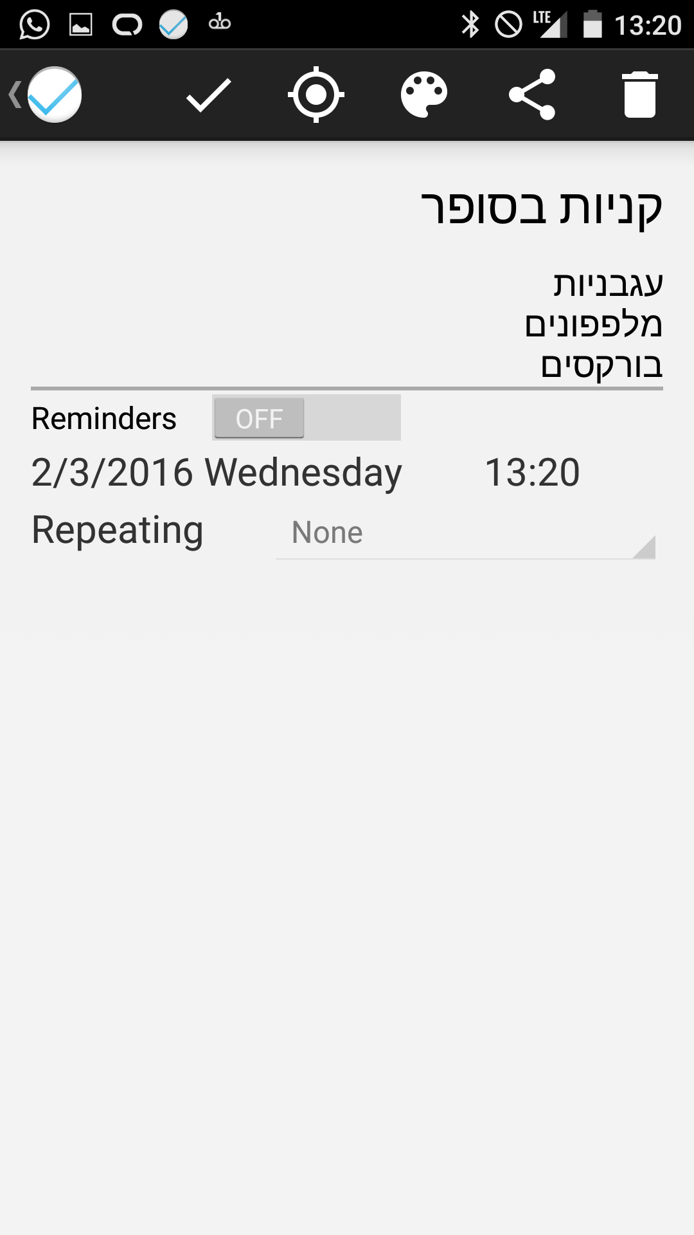

מסך זה נפתח בלחיצה על אחד הפתקים הקיימים או בלחיצה על כפתור ה"+" במסך הראשי

אם מגיעים אליו לשם עריכה הוא יכיל את כל הערכים הקיימים של הפתק שנבחר ואם מגיעים אליו לשם יצירת פתק חדש הוא יהיה ריק.

מסך זה מאפשר להזין נושא, תוכן, זמן לתזכורת, האם התזכורת תחזור על עצמה, צבע רקע הפתק, מיקום הפתק, האם הפתק בוצע או לא, שיתוף הפתק ומחיקתו. לשם חלק מתכונות אלו ישנו תפריט עליון במסך.

במסך זה נפתחים כמה Dialogs:

1. דיאלוג בחירת צבע

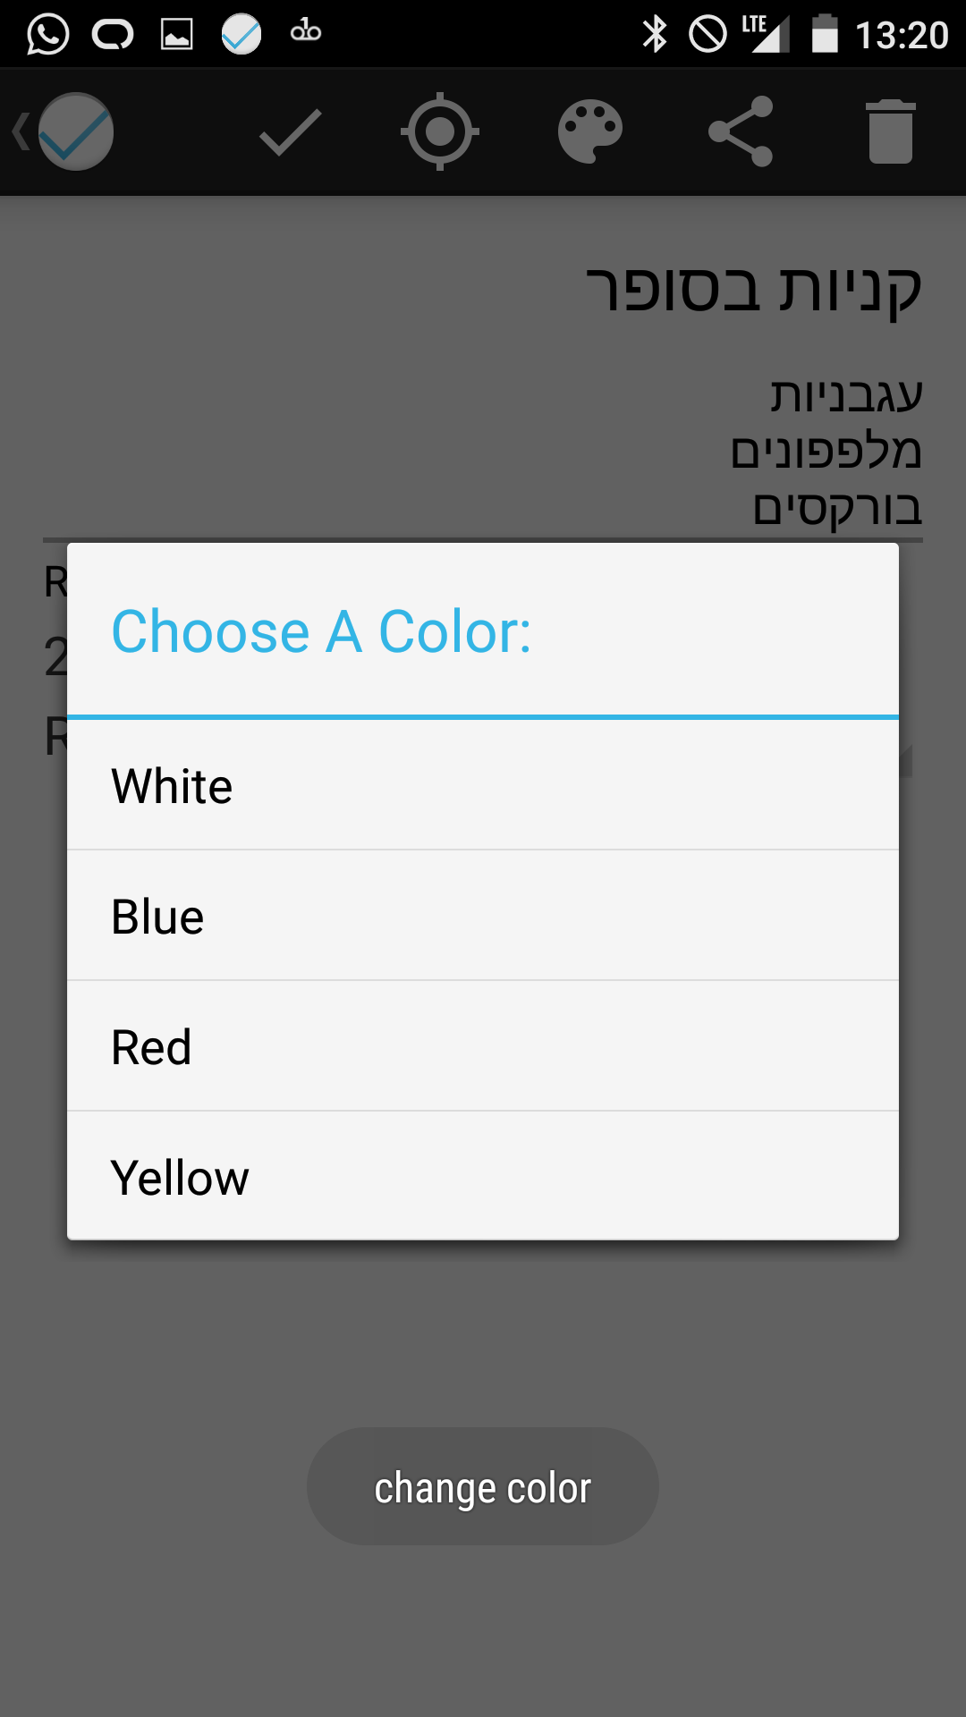

1. דיאלוג בחירת מיקום

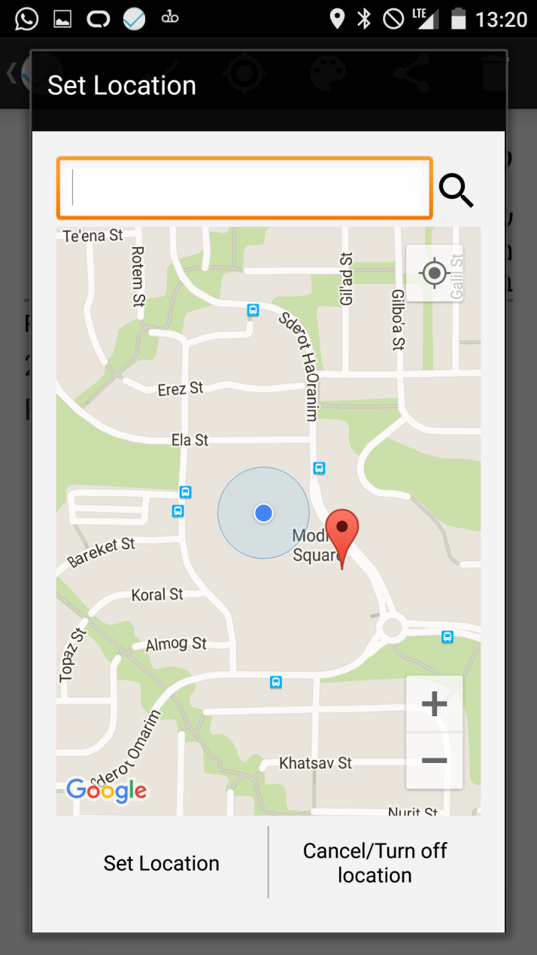

1. דיאלוג שיתוף הפתק

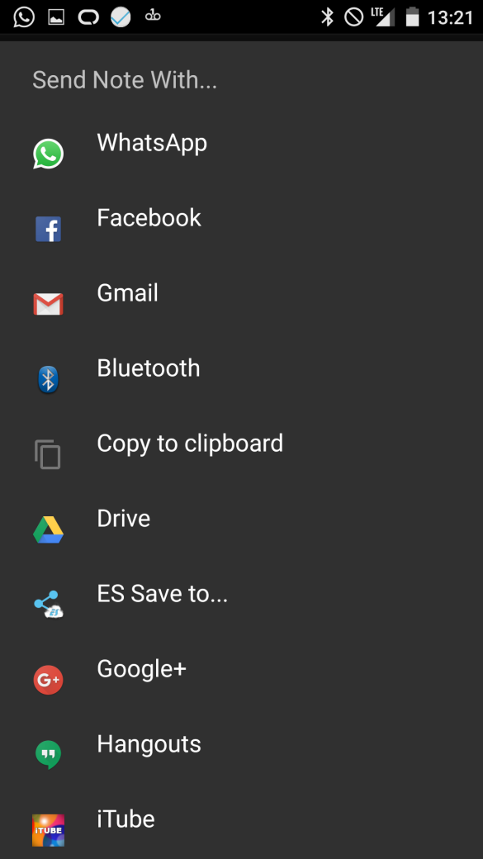

1. דיאלוג בחירת זמן

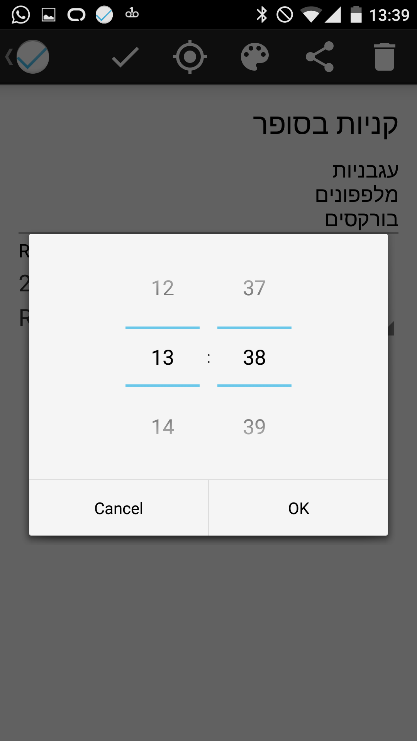

1. דיאלוג בחירת תאריך

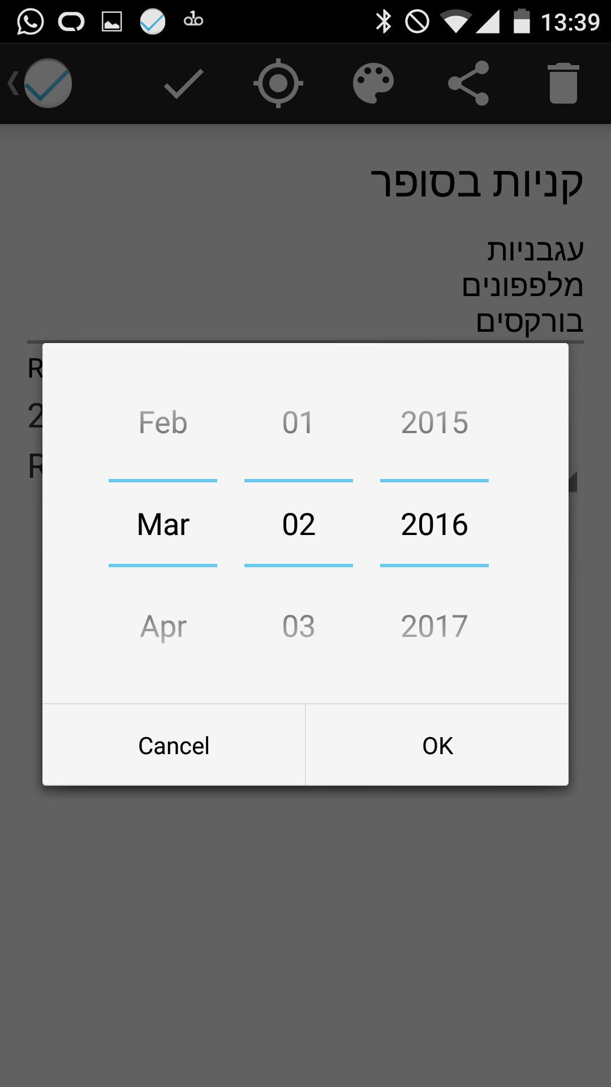

1. בחירת תזכורת חוזרת

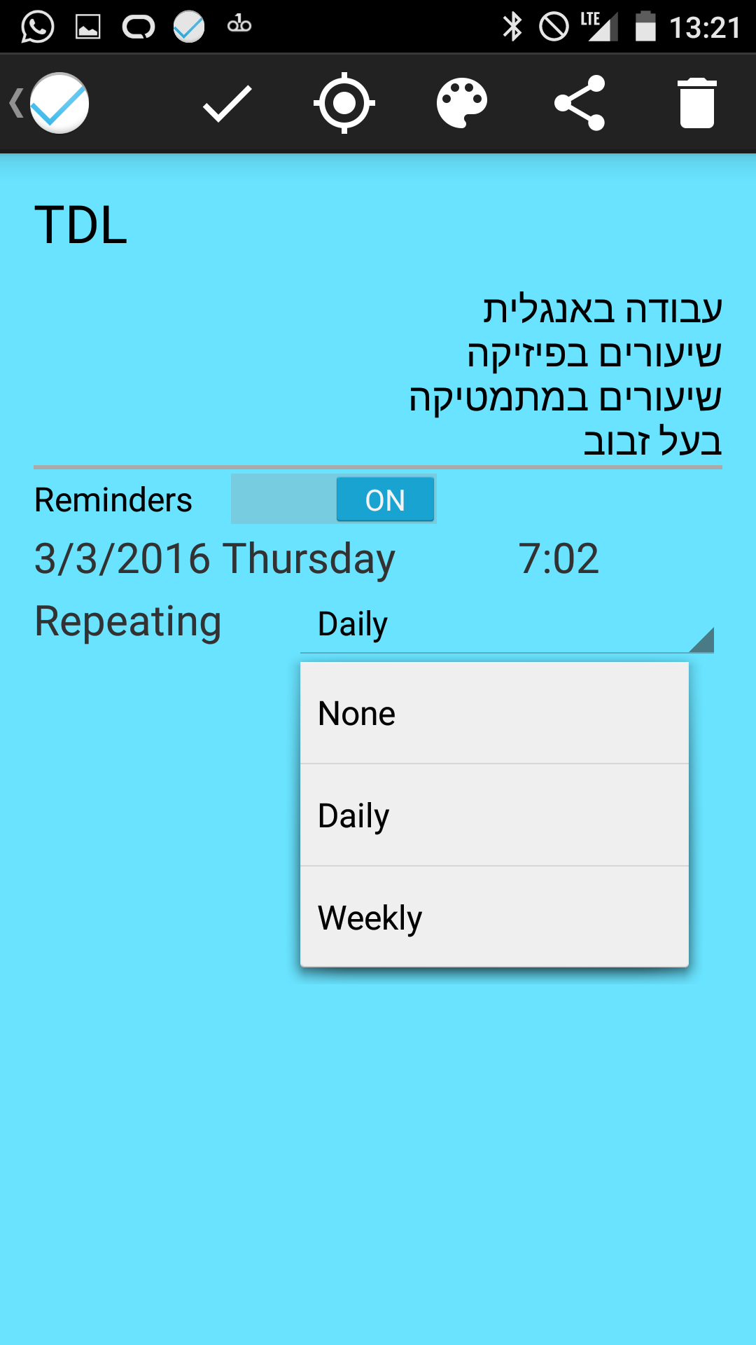

### מסך בחירת מיקום – MapActivity

מסך זה נפתח בלחיצה על מקש בחירת המיקום במסך עריכת הפתק NoteActivity

המסך מוצג כדיאלוג והוא מכיל מפה בה ניתן לבחור מיקום ומכיל שורת חיפוש בה ניתן לחפש כתובת והיא תיבחר בלחיצה על כפתור החיפוש. למטה יש שני כפתורים אחד לאישור המיקום ואחד לביטול.

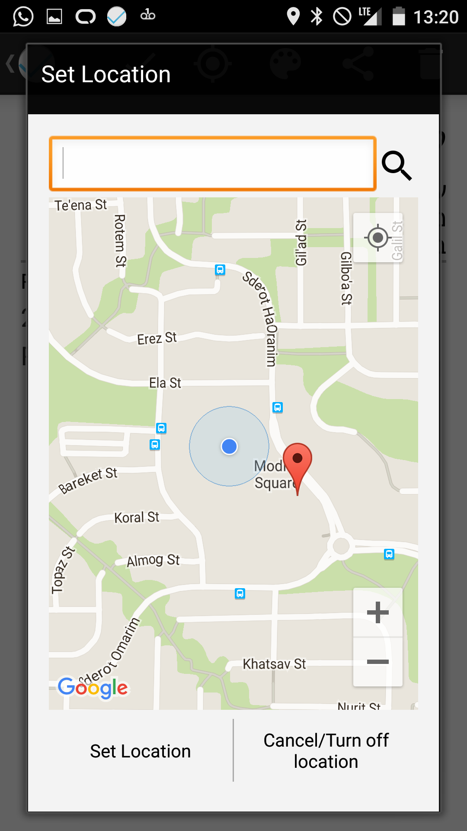

### הרשאות

*android.permission.VIBRATE*-נדרשת כדי לאפשר שימוש ברטט המכשיר

*android.permission.MAPS_RECEIVE*- נדרשת כדי להשתמש במפות

*android.permission.INTERNET*- נדרשת כדי לאפשר לאפליקציה לגשת לאינטרנט כדי לגשת לגוגל מפות

*android.permission.ACCESS_NETWORK_STATE*- נדרשת כדי לגשת למצב האינטרנט

*android.permission.WRITE_EXTERNAL_STORAGE*- נדרשת כדי לכתוב לזיכרון החיצוני

*android.permission.ACCESS_COARSE_LOCATION*- נדרשת כדי לגשת למיקום לפי אנטנות סלולריות ורשת (לא מדוייק כל כך)

*android.permission.ACCESS_FINE_LOCATION*- נדרשת כדי לאפשר גישה למיקום מדוייק ע"י GPS

*com.google.android.providers.gsf.permission.READ_GSERVICES*- נדרשת כדי לגשת לשירותים של גוגל

*android.permission.RECEIVE_BOOT_COMPLETED*-נדרשת כדי לאפשר שהאפליקציה תתעורר לאחר ריסטארט

### דרישות מיוחדות ומגבלות

נדרש רכיב gps בכדי להשתמש בפונקציית המיקום של המערכת

#### גירסת Android מינימלית

Android 4.4.2 גירסת API 19

#### מכשירים עליהם נבדקה המערכת

Nexus 5 המריץ גירסת אנדרואיד 5.0.0 ולאחר מכן גם בגירסאת 6.0.0

Oneplus Two המריץ גירסת אנדרואיד 5.1.1

אמולטור GennyMotion המבצע אמולציה ל-Google Nexus 4 המריץ Android 5.1.0 גירסת API 22

# מדריך למתכנת

## אלגוריתמים מרכזיים

אלגוריתם החיפוש-

אלגוריתם החיפוש מסנן את הפתקים לפי מילה או משפט חיפוש(החיפוש מתבצע גם בנושא וגם בתוכן של הפתק) ולאחר מכן מדגיש את הפתקים בפתקים שנמצא בהם המשפט.

## אתגרים מרכזיים

נתקלתי בבעיה שבה אם עושים ריסטארט למכשיר הסרויס של האפליקציה נכבה וכל התזכורות שנשלחו לAlarmService נעלמות. פתרתי זאת עם BroadcastReceiver שמופעל לאחר ריסטארט ומפעיל מחדש את הסרויס ואת התזכורות.

בנוסף, בכדי להשתמש במפות של גוגל צריך לעשות התאמות רבות באפליקציה ולקבל "מפתח" מגוגל. תהליך זה היה מסובך למדי.

גם מבחינה עיצובית בכדי שהממשק יהיה נוח למשתמש הייתי צריך לממש תפריט צד שנפתח בהחלקה והביצוע שלו היה יחסית מסובך.

## תכן

### E:\הנדסת תוכנה\android\2.pngתרשים מחלקות

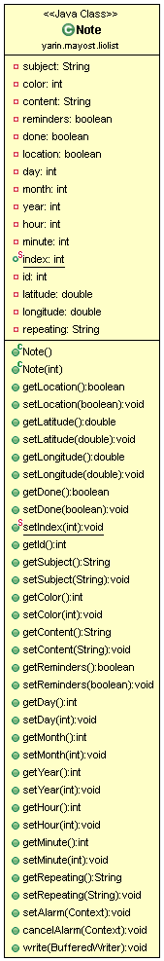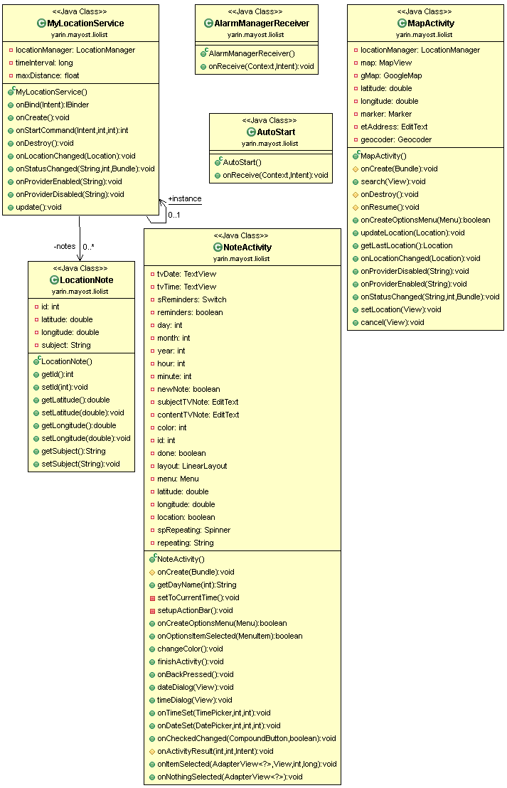

### Activities

#### MainActivity

מממשת את המסך הראשי של האפליקציה בו נראים כל הפתקים. מכילה את התפריט הראשי. ומשתמשת בFragment למעבר בין מסכים שלה(מסך ראשי ומסך ההגדרות שניהם בMainActivity)

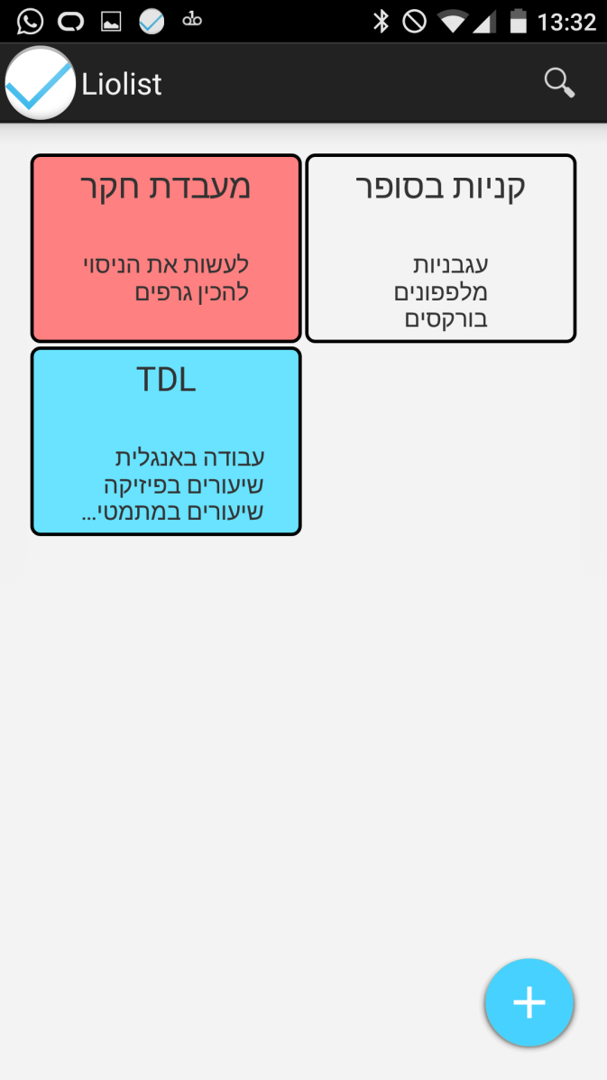 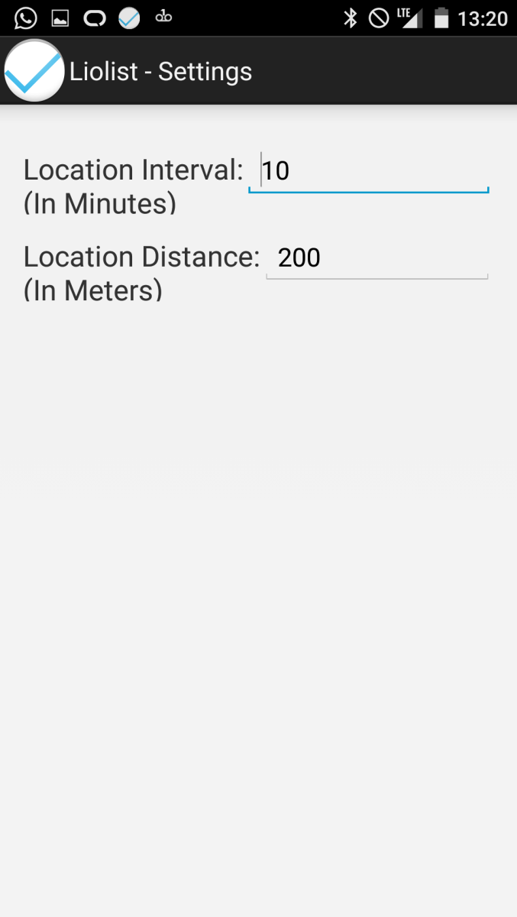

#### NoteActivity

מממשת את מסך עריכת או הוספת פתק ובה ניתן לערוך את כל הפרטים של הפתק.



#### MapActivity

מממשת את מסך בחירת מיקום. מכילה מפה ושורת חיפוש כתובת. מגיעים למסך זה מתוך NoteActivity ע"י לחיצה על כפתור המיקום.



### Services

#### MyLocationService

הסרויס מאזין למיקום המשתמש וכאשר המשתמש ליד מיקום היעד של אחד הפתקים הוא מקפיץ הודעה. הסרויס הוא started והוא מופעל גם ה MainActivity וגם במחלקה AutoStart

#### NOTIFICATION_SERVICE

שירות של המערכת שאחראי על הקפצת נוטיפיקציות ונעשה בו שימוש בMyLocationService וב AlarmManagerReceiver בכדי להתריע למשתמש על פתק מסויים כי הגיע הזמן או שהמשתמש נמצא במיקום מתאים.

#### ALARM_SERVICE

שירות של המערכת שאחראי על תזמון של פעולות לפי זמן כמו לדוגמא שעון מעורר.

נעשה בו שימוש כדי לתזמן את ההתראות לפי זמן ב מחלקה Note

### Broadcast Receivers

#### AlarmManagerReceiver

מופעל כאשר הגיע זמן ההתראה של אחד הפתקים והשירות של המערכת שולח broadcast למחלקה בכדי להפעיל נוטיפיקציה(התראה)

#### AutoStart

מקבל Broadcast ומופעל כאשר המערכת סיימה לבצע ריסטארט ומפעיל מחדש את הסרויס MyLocationService ואת ההתראות של כל הפתקים(נמחקים לאחר ריסטארט).

### מחלקות נוספות

#### HomeFragment

המחלקה היא fragment כלומר רכיב בתוך המסך שיש לו מחזור חיים משל עצמו.

הfragment הזה נמצא בתוך מסך הראשי של האפליקציה MainActivity והוא מכיל את כל הפתקים

הרכיב הזה מתחלף על SettingsFragment כאשר לוחצים על כפתור ההגדרות.

#### SettingsFragment

המחלקה היא fragment כלומר רכיב בתוך המסך שיש לו מחזור חיים משל עצמו.

הfragment הזה נמצא בתוך מסך הראשי של האפליקציה MainActivity והוא מכיל את ההגדרות.

הרכיב הזה מתחלף עם HomeFragment כאשר בוחרים לחזור למסך הראשי עם הפתקים.

#### LocationNote

מחלקה שמתארת פתק עם מיקום(משרתת את המחלקה MyLocationService ).

#### Note

המחלקה מתארת פתק על כל מאפייניו(מזהה יחודי שמוגרל אוטומטית, נושא, תוכן, צבע, האם יש תזכורות לפי זמן, זמן, חזרות של התזכורת, האם בוצע, האם יש מיקום, מיקום).

#### NotesGrid

המחלקה היא GridView שמציג את כל הפתקים במסך הראשי

#### NotesAdapter

המחלקה היא אדפטר של NotesGrid שמורה לו איך להציג את הפתקים ומכיל רשימה של כל הפתקים ומבצע בפועל את הסינון של הפתקים לפי קטגוריה או מילת חיפוש.

**Enum**

#### State

(Enum)- שמתארים מצב של רשימה לפי הקטגוריה שהמשתמש בחר

## resources

#### Layouts

* activity_main.xml- מתאים לMainActivity
* activity_map.xml- מתאים לMapActivity
* activity_note.xml- מתאים לNoteActivity
* empty_list.xml- מתאר כיצד הרשימה תראה כאשר היא ריקה
* fragment_home.xml- מתאים למסך הראשי HomeFragment
* fragment_settings.xml- מתאים למסך ההגדרות SettingsFragment
* note_layout.xml- מתאר כיצד פתק יחיד ברשימה יראה

#### Menus

* main.xml – מתאר את התפריט של המסך הראשי שמכיל שורת חיפוש-MainActivity
* map.xml – מתאר את התפריט של מסך עריכת המיקום MapActivity אבל היא מוצגת כדיאלוג אז תפריט זה לא מוצג.
* note_menu.xml- מתאר את התפריט של מסך עריכת\הוספת פתק שם יש את כל אפשרויות העריכה- NoteActivity

#### Drawables

* add.png- תמונה שמופיעה כאשר אין פתקים ברשימה
* circle.xml- רקע של כפתור הוספת פתק(עיגול כחול מרחף)
* delete.png- אייקון של כפתור מחיקה במסך עריכת פתק
* done.png- סימן של וי של כפתור "בוצע" במסך עריכת פתק
* ic_add_white_24dp.png- סימן ה"+" בכפתור הוספת פתק
* ic_launcher.png- לוגו האפליקציה
* ic_my_location_white_48dp.png- סימן המיקום של כפתור מיקום במסך עריכת פתק
* ic_palette_white_48dp.png- סימן של פלטת צבעים לכפתור שינוי צבע במסך עריכת פתק
* ic_search_black_24dp.png- סימן זכוכית מגדלת - אייקון של כפתור החיפוש המסך הראשי
* redo.png- סימן של כפתור "בצע שוב" במסך עריכת פתק
* share.png- סימן של כפתור שיתוף פתק במסך עריכת פתק
* shape.xml- רקע של פתק לבן במסך הראשי
* shape_blue.xml- רקע של פתק כחול במסך הראשי
* shape_red.xml- רקע של פתק אדום במסך הראשי
* shape_yellow.xml- רקע של פתק צהוב במסך הראשי

## קבצים

### Notes.txt

קובץ טקסט, הנוצר בזיכרון הפנימי על ידי המחלקה שאחראית על ניהול המידע באפליקציה(NotesAdapter) מחלקה זו מכילה פעולות כתיבה וקריאה שנקראות ע"י המסך הראשי MainActivity

הקובץ מכיל את הפרטים אשר המשתמש הזין בעמוד הוספת\עריכת פתק(מזהה יחודי שמוגרל אוטומטית, נושא, תוכן, צבע, האם יש תזכורות לפי זמן, זמן, חזרות של התזכורת, האם בוצע, האם יש מיקום, מיקום). כאשר נכנסים לאפליקציה קובץ זה נקרא ונשלפים ממנו כל הפתקים הקיימים. כאשר יוצאים מהאפליקציה כל הפתקים נכתבים חזרה לקובץ

**הפעולות בהן נעשה שימוש בקובץ**

* NotesAdapter.write(Context context)
* NotesAdapter.load(Context context)
* MyLocationService.update()

**מבנה קובץ הטקסט**

***[ID]; [Subject]; [Content]; [Color];***

***[Time reminders?true/false];[Day];[Month];[Year];[Hour];[Minute];[Repeating];***

***[Done?];[Location?];[Latitude];[Longitude];***

**דוגמאות**

1;Shopping;tomatos, apples, kiwi;Red;false;;;;;;None;false;true;25.054223;32.587543;

2;TDL;homework, English Test;Blue;true;20;3;2016;14;30;None;false;false;;;

### Settings.txt

קובץ טקסט, הנוצר בזיכרון הפנימי על ידי מסך ההגדרות באפליקציה(SettingsFragment) הסרויס שאחראי על המיקום קורא את ההגדרות מקובץ זה.

הקובץ מכיל את הפרטים אשר המשתמש הזין בעמוד ההגדרות:

1. Location Interval- הזמן בדקות בין כל בדיקה של gps לדוגמא אם המשתמש מזין 2 אז המיקום של המשתמש ייבדק כל 2 דקות ואם הוא בקרבת היעד של אחד הפתקים תופיע לו התראה. החלטתי לאפשר למשתמש לבחור בעצמו את הגדרה זו מכיוון שההגדרה הזו משפיעה על חיי הסוללה של המכשיר(מרווח גדול יותר יצרוך פחות סוללה).
2. Location Distance- המרחק המקסימאלי במטרים מהיעד של הפתקים בכדי שתקפוץ התראה לדוגמא אם המשתמש בחר 200 אז רק אם המשתמש יהיה ברדיוס של 200 מטר או פחות מהיעד תופיע לו התראה.

כאשר נכנסים למסך ההגדרות קובץ זה נקרא ונשלפים ממנו ההגדרות שהוזנו או אם לא הוזנו אז ערכים ברירת מחדל(10 דקות ו200 מטר). כאשר יוצאים ממסך ההגדרות, ההגדרות נכתבות לקובץ.

**הפעולות בהן נעשה שימוש בקובץ**

* SettingsFragment.write()
* SettingsFragment.load()
* MyLocationService.update()

**מבנה קובץ הטקסט**

***[Interval]***

***[Distance]***

**דוגמאות**

דוגמא 1:

10

200

דוגמא 2:

3

300

# נספחים

## תיעוד JavaDoc

ר' תיקיית Doc בתוך הפרויקט.